Заняття 34. Домедична допомога. Базова підтримка життя.

1. Рятувальний ланцюжок при раптовій зупинці серця.
2. Алгоритм дій. Основні правила та порядок проведення реанімації.
3. Звільнення дихальних шляхів.

1. Рятувальний ланцюжок при раптовій зупинці серця.

Невідкладний стан людини — це раптове погіршення фізичного або психічного здоров’я, яке становить пряму й невідворотну загрозу життю та здоров’ю людини або інших людей і виникає через хвороби, травми або з інших внутрішніх чи зовнішніх причин.
Домедична допомога є важливим елементом системи екстреної медичної допомоги, яку на професійному рівні здійснюють працівники виїзних бригад екстреної (швидкої) медичної допомоги (бригад ЕМД). Вам вони відомі. Карети ЕМД мчать вашим містом або селом, поспішаючи на виклик до хворої чи постраждалої людини.
Важливість домедичної допомоги зумовлена тим, що допомогу постраждалому надають свідки на місці події — на території, у приміщенні або будь-якому іншому місці перебування людини в невідкладному стані.
Таким свідком події можете бути і ви. Удома, на вулиці, у школі, на відпочинку та будь-де на ваших очах людині може стати недобре, вона може постраждати внаслідок ДТП, утоплення, падіння з висоти, отруєння тощо. Завдяки високому рівню обізнаності та практичної підготовки ви не будете безпорадними й зможете надати домедичну допомогу — урятувати та зберегти життя людини в невідкладному стані й мінімізувати наслідки впливу такого стану на її здоров’я.
Ви розпочинаєте вивчення домедичної допомоги з найскладнішої ситуації, яка може виникнути, — раптової зупинки серця. Що швидше ви прийдете на допомогу, то більше шансів у постраждалого вижити.

Сукупність дій, які треба виконати за умов раптової зупинки серця, називають серцево-легеневою реанімацією (СЛР). Якщо розпочати СЛР одразу після зупинки серця, шанси відновити його роботу сягають понад 85 %, а за 10 хв — уже менше 10 %.
Ураховуючи важливість проблеми, була розроблена певна послідовність дій у разі раптової зупинки серця, яка забезпечує найбільшу ймовірність виживання постраждалих і яка отримала світове визнання. Її назвали «ланцюжком виживання» (іл. 44.1).
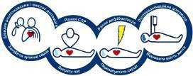
Іл. 44.1. «Рятувальний ланцюжок» у разі раптової зупинки серця
Перша ланка «ланцюжка виживання» має забезпечити вчасне розпізнавання загрози раптової зупинки серця та вчасний виклик на допомогу бригади ЕМД.
Раптовій зупинці серця передують ознаки погіршення загального стану людини. Часто це пов’язано з хворобами серця. Якщо раптово з’явився дискомфорт чи тривалий стискаючий біль посередині грудної клітки, який не зникає під час відпочинку й віддає в нижню щелепу або ліву руку; якщо людина скаржиться на загальну слабкість, відчуття смерті, запаморочення, пітливість, порушення ритму серцевої діяльності, негайно викликайте бригаду ЕМД, зателефонувавши «103» або «112».

Своєчасний виклик бригади екстреної (швидкої) медичної допомоги у випадку гострого серцевого нападу може запобігти раптовій зупинці серця!

Друга ланка «ланцюжка виживання» наголошує на потребі раннього проведення СЛР. Як тільки ви констатували, що в постраждалого виникла раптова зупинка серця й бригада ЕМД викликана, негайно розпочинайте заходи СЛР, а саме — натискання на грудну клітку. Ця маніпуляція не вимагає додаткового обладнання і залежить лише від вашого уміння. Ефективне натискання на грудну клітку дешо компенсує роботу серця.

Стискання серця через грудну клітку сприяє викиду мінімального об’єму крові, який забезпечить киснем серце та мозок людини!
Завдяки натисканню на грудну клітку ви виграєте час до моменту прибуття бригади ЕМД або до моменту, коли вам принесуть автоматичний зовнішній дефібрилятор (АЗД). І в першому, і в другому випадку, попри натискання на грудну клітку, якнайшвидше необхідно повести електричну дефібриляцію. Електрична дефібриляція полягає в забезпеченні проходження через серцевий м’яз електричного імпульсу, який зупиняє хибну роботу м’яза й створює умови для відновлення ритму та «насосної» функції серця.
Саме тому третя ланка «ланцюжка виживання» вимагає ранньої дефібриляції. Для вас і всіх інших немедичних працівників у багатьох країнах Європи й Америки в місцях скупчення людей (в аеропортах, залізничних вокзалах, на автобусних зупинках, у театрах тощо) розміщені для вільного доступу АЗД. Це зроблено саме з метою проведення ранньої дефібриляції, яку може виконати за допомогою АЗД будь-яка підготовлена людина. З роботою АЗД ознайомитеся й ви. 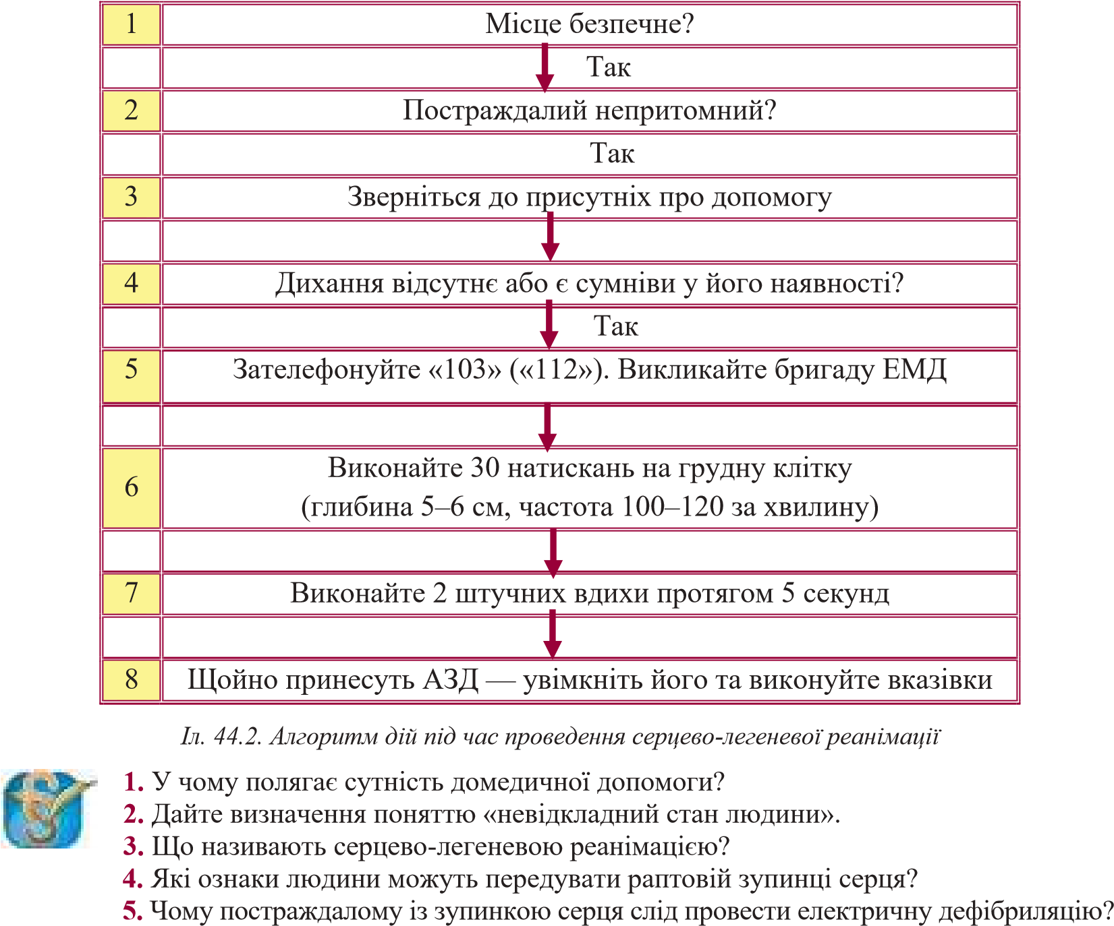
2. Алгоритм дій. Основні правила та порядок проведення реанімації.
Основні правила проведення СЛР є складовою частиною універсального алгоритму надання домедичної допомоги постраждалому, який полягає в послідовному виконанні певних кроків, що найвірогідніше забезпечать урятування життя постраждалому. Ви їх опануєте, якщо пройдете спеціальні сертифіковані курси з домедичної допомоги.
А зараз розгляньмо докладніше, якими мають бути ваші дії в разі раптової зупинки серця в постраждалого й за потреби виконувати йому СЛР.
Отже, якщо ви стали свідком нещасного випадку, пов’язаного із раптовою зупинкою серця в дорослої людини, перед тим, як надавати домедичну допомогу, виконайте
«Крок 1»: переконайся, що вам, постраждалому й іншим особам не загрожує небезпека.
Крок 1 | Чи місце події безпечне?

На місці події загрозу життю та здоров’ю можуть становити: • пожежа; • аварійний витік газу; • оголені електричні дроти; • уламки, які можуть впасти; • вибухонебезпечні предмети тощо.
За таких обставин необхідно відкласти надання домедичної допомоги до усунення небезпеки або прибуття рятувальних служб.

Головним правилом надання домедичної допомоги є робота тільки в безпечній для вас обстановці. Якщо вам загрожує небезпека, а ви не в змозі створити безпечні умови — не наближайтеся до постраждалого!

Миттєво викликайте бригаду ЕМД (телефоном «103») і аварійно-рятувальну службу (телефоном «101»). Чітко виконуйте вказівки диспетчера.
Якщо загрози життю немає, і ви вирішили наблизитися до постраждалого, за можливості, подбайте про засоби особистої безпеки. Основними засобами безпеки, що використовують на етапі домедичної допомоги, є медичні рукавички та клапан-маска для штучної вентиляції легень (іл. 45.1), які доцільно мати серед особистих речей.

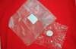
Іл. 45.1. Рукавички та варіанти масок для штучної вентиляції легень
Наблизившися до постраждалого, виконайте «Крок 2»: з’ясуйте, чи він притомний. Делікатно потрясіть за плечі й голосно запитайте: «Ви мене чуєте? З вами все гаразд?»

Крок 2 | Чи постраждалий притомний?

Якщо постраждалий притомний, то він адекватно відповідає на запитання, просить про допомогу. Намагайтеся його заспокоїти, сказавши, що все робиться для того, щоб йому допомогти. Далі повідомте йому, хто ви такий, поясніть, що ви вмієте надавати домедичну допомогу і запропонуйте свої послуги. Якщо постраждалий дасть вам дозвіл, поясніть, що ви хочете зробити й озвучуйте кожен свій наступний крок. Якщо постраждалий непритомний, то у вас є право надати йому домедичну допомогу.

Постраждалий може відмовитися від ваших послуг! Проте якщо його стан серйозний, а причина відмови, на вашу думку, — порушення психіки, домедичну допомогу варто пробувати надавати.

Коли постраждалою є дитина, слід попросити дозволу в осіб, які її супроводжують (батьків, родичів тощо). Якщо дитина без супроводу — надавайте домедичну допомоги!
Якщо постраждалий відмовився від ваших послуг, підтримуйте з ним контакт, зателефонуйте «103».

Якщо постраждалий не відреагував на ваше звертання — він непритомний.
Відсутність реакції на звертання — ознака загрозливого для життя стану!
Одразу попросіть когось з присутніх вам допомогти («Крок 3»).

Крок 3 | Зверніться до присутніх по допомогу!

Зверніться до конкретної особи, яка має якусь характерну й помітну деталь гардеробу, наприклад: «Дівчино в блакитній футболці, підійдіть, будь ласка, до мене. Мені, можливо, буде потрібна ваша допомога!» Нехай ця людина буде поруч з вами, бо у випадку СЛР одних ваших зусиль буде замало. Якщо навколо нікого з присутніх не буде, продовжуйте оцінювання стану постраждалого в спосіб, який описано нижче.
Відтак виконайте «Крок 4»: з’ясуйте наявність другої ознаки загрозливого для життя стану — чи дихає постраждалий.

Крок 4 | Чи дихає постраждалий?

Для цього спершу забезпечте прохідність верхніх дихальних шляхів. Якщо постраждалий лежить на спині — закиньте йому голову назад і виведіть нижню щелепу (докладно з методикою забезпечення прохідності дихальних шляхів ознайомитеся трохи згодом). Відтак прикладіть своє вухо до вуст постраждалого і слухайте шум видихуваного повітря; краєм ока спостерігайте, чи підіймається на вдиху грудна клітка; відчуйте теплоту видихуваного повітря і рахуйте вголос до десяти (іл. 40.2).
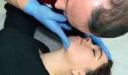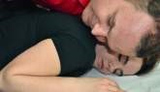

Чую!  Бачу!  Відчуваю! | Чую!  Відчуваю!

Іл. 45.2. Оцінка наявності дихання в положенні Іл. 45.3. Оцінка наявності дихання в положенні
постраждалого на спині постраждалого на животі

Оцінювання дихання триває всього 10 с. Здорова людина за цей час може виконати 3–5 вдихів. Якщо постраждалий дихає неправильно, тобто за 10 с не вдихнув жодного разу або один раз — вважайте, що в нього дихання немає!
Якщо постраждалий лежить на боці (животі), дійте так само: прикладіть вухо до вуст постраждалого. У такому положенні оцінювання дихання обмежене, бо реально ви почуєте лише шум видихуваного повітря й відчуєте його теплоту (іл. 45.3).
Якщо в положенні на животі постраждалий дихає неправильно або ви сумніваєтеся в тому, чи він дихає, вам обов’язково потрібно його перевернути на спину зі збереженням поздовжньої осі: голова–хребет (іл. 45.4). Для цього обхопіть однією рукою шию постраждалого знизу (іл. 45.4, 1), іншою знайдіть крило клубової кістки, яке буде виконувати функцію важеля (іл. 45.4, 2). Акуратно поверніть постраждалого на спину, постійно підтримуючи голову та шию.

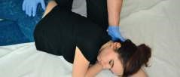
2

1

Іл. 45.4. Повертання постраждалого із живота на спину
Повторно визначте чи дихає постраждалий. Для цього закиньте голову назад і виведіть нижню щелепу, як на іл. 45.2, застосувавши техніку «Чую! Бачу! Відчуваю!». Якщо повторно констатуєте неправильне дихання, постраждалий підлягає СЛР!

Якщо постраждалий непритомний і не дихає, одразу необхідно розпочати виконання йому СЛР. Витратити час можна тільки на виклик бригади ЕМД.
Тому виконайте «Крок 5»: викличте бригаду ЕМД, оскільки, як вам уже відомо, бригада прибуде із зовнішнім дефібрилятором, що значно підвищить шанси постраждалого на виживання.

Крок 5 | Зателефонуйте «103» («112»). Викликайте бригаду ЕМД!

Як викликати бригаду ЕМД, ви дізнаєтеся трохи згодом — на одному з наступних уроків. Проте відтепер запам’ятайте, що ключовими симптомами постраждалого з раптовою зупинкою серця, про які у вас розпитуватиме диспетчер станції ЕМД, є непритомність і відсутність дихання!
Ось тут вам перший раз й прийде на допомогу помічник, якого ви покликали на допомогу. Попросіть його викликати бригаду ЕМД, бо зволікати з початком СЛР не можна. Кожна втрачена секунда зменшуватиме шанси врятувати постраждалого, тому потрібно якнайшвидше виконати «Крок 6»: здійснити 30 натискань на грудну клітку, щоб стимулювати рух крові й забезпечити киснем серце та мозок. По-іншому натискання на грудну клітку ще називають непрямий, або закритий, масаж серця.

Крок 6 | Виконайте 30 натискань на грудну клітку!

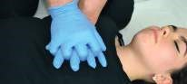
Іл. 45.5. Непрямий масаж серця
Розміщуйте руки посередині грудної клітки, як зображено на іл. 45.5. Виконуйте 30 натискань на грудну клітку з глибиною для дорослої людини (старше восьми років) — 5–6 см і частотою — 100–120 на хвилину. Докладно з технікою натискання на грудну клітку ви ознайомитеся і оволодієте нею трохи згодом .
Після виконання 30-ти натискань одразу виконуйте «Крок 7»: забезпечуйте прохідність дихальних шляхів, відводячи голову та піднімаючи нижню щелепу; зробіть 2 вдихи, закривши двома пальцями ніс (іл. 45.6). Важливо, щоб два вдихання в рот або ніс тривали не довше 5 с, бо збільшення часу на вдихи знижує шанс на виживання. Якщо немає клапан-маски, то для попередження контакту зі слизовою оболонкою рота постраждалого ви можете виконувати тільки натискання на грудну клітку.

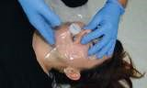
Іл. 45.6. Штучна вентиляція легень
Крок 7 | Виконуйте 2 штучних вдихи протягом 5 секунд!
З методикою штучної вентиляції легень осіб різного віку ви ознайомитеся згодом — на одному з наступних занять.
Отже, СЛР полягає в почерговому й безперебійному натисканні на грудну клітку 30-ти разів і виконанні двох вдихів. Це тяжка фізична робота. Людина не може ефективно виконувати ці дії понад 5 циклів. Тому потрібно робити це з помічником почергово. Проте якщо втома настає швидше, то й мінятися потрібно швидше. Добре було б до процедури СЛР залучити інших людей, присутніх на місці події.
Припиняють СЛР в разі появи в постраждалого самостійного дихання, появи бригади ЕМД, вашого фізичного виснаження або коли місце події стає небезпечним.
Якщо на місці події є автоматичний зовнішній дефібрилятор, то насамперед потрібно попросити помічника або когось іншого негайно принести цей прилад вам.

Крок 8 | Як тільки принесуть АЗД, увімкніть його та виконуйте вказівки!

Як тільки ви отримаєте АЗД, виконайте «Крок 8» — продовжуйте процедуру СЛР відповідно до словесних вказівок приладу.
3. Звільнення дихальних шляхів.
Забезпечення прохідності дихальних шляхів є ключовим елементом надання домедичної допомоги і здійснюється перед визначенням наявності
дихання. Пригадайте з минулого заняття: дихання ми визначаємо шляхом прикладання власного вуха до дихальних шляхів постраждалого з метою почути шум видихуваного повітря, краєм ока побачити рухи грудної клітки та відчути тепло і вологість видихуваного повітря.

Чую! | Бачу! | Відчуваю!

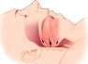
Звичайно, якщо дихальні шляхи будуть непрохідними, ви об’єктивно не встановите наявність або відсутність дихання. Тому універсальний алгоритм домедичної допомоги вимагає перед визначенням дихання забезпечити прохідність дихальних шляхів.
Що стає на перешкоді повітря під час вдиху і видиху?
Іл. 46.1. Схема перекривання дихального горла в положенні непритомного постраждалого  на спині | По-перше, якщо постраждалий непритомний і лежить на спині, під впливом сили земного тяжіння в нього зміщуватимуться м’язи язика назад і перекриватимуть вхід у дихальне горло (іл. 46.1).
Іл. 46.2. Туалет ротової порожнини | кликана блювотними масами.  Потрібно всіляко застерегти потрапляння блювотних
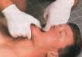
По-друге, перешкодою на шляху руху повітря під час дихання можуть стати сторонні предмети, які потрапили в дихальне горло під час вдиху (їжа, дрібні іграшки, монети, цукерки, жуйка тощо).
По-третє, у непритомних осіб часто виникає блювання, тому непрохідність дихальних шляхів може бути ви-

мас у дихальні шляхи постраждалого. Часто після цього ви-
никає запалення легень, яке може призвести до смерті.
По-четверте, у постраждалого, який потонув, у дихальні шляхи потрапляє вода, намул, водорості.
І нарешті, при запальних захворюваннях ротоглотки, особливо після сну, у дихальному горлі може накопичуватися надмірна кількість слизу, який виділяється епітелієм верхніх дихальних шляхів. У певних випадках, він може перешкоджати диханню.
Також перешкоджати диханню можуть фрагменти травмованих м’яких тканин ротової порожнини й глотки, а також уламки нижньої та верхньої щелепи.
Тому під час первинного обстеження після проведення контролю кровотечі та (за наявності) її усунення, ви маєте забезпечити постраждалому прохідність верхніх дихальних шляхів. Якщо постраждалий лежить на спині, розкрийте йому рот і здійсніть туалет ротової порожнини. Видаліть пальцем, обмотаним носовою хустинкою чи бинтом, помітні сторонні предмети, кров’яні згустки, слиз, блювотні маси (іл. 46.2).
За наявності сторонньої рідини (кров, вода) одночасно голову і тулуб поверніть у правий чи лівий бік, відтягуючи вказівним пальцем кут рота вниз, що полегшує самостійне витікання рідини з ротової порожнини.

У разі часткового закриття верхніх дихальних шляхів язиком, що запав, чи стороннім тілом характерним є шумне дихання з підсиленням звуку під час вдиху. За повної непрохідності дихальних шляхів, яка щойно виникла, під час кожної спроби зробити вдих втягуються м’язи шиї, міжребер’я та черевна стінка, однак дихальні шуми не прослуховуються і не відчувається рух повітря.

Після огляду ротової порожнини та її очищення в постраждалого (без підозри на травму голови й шиї) закиньте голову назад і підійміть підборіддя, як зображено на іл. 46.3. За цих умов язик не закриває вхід у дихальне горло, пропускаючи повітря.

Підкладання під голову постраждалого подушки або інших предметів, що категорично заборонено, повністю закриє вхід у дихальні шляхи!
Якщо є підозра на травму голови та шиї, необхідно ощадно маніпулювати з головою та шийним відділом хребта. Забезпечити прохідність дихальних шляхів можна шляхом висування нижньої щелепи вперед без закидання голови (іл. 46.4).
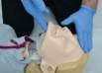 а 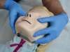 б 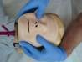
Іл. 46.3. Забезпечення прохідності дихальних шляхів методом заки-  дання голови та підняття підбо-  ріддя за умови відсутності підозри на травму голови та шиї | Іл. 46.4. Забезпечення прохідності дихальних шляхів методом висунення нижньої щелепи вперед за підозри наявності травми голови  та шиї: а — вигляд збоку; б — вигляд згори

Травму голови й шиї підозрюють у всіх випадках ДТП, падіння з висоти, травмування на воді та спортивної травми.
Якщо постраждалий лежить на животі, а голова повернута вбік, огляньте ротову порожнину й видаліть сторонні тіла. У такому положенні немає потреби закидати голову чи виводити нижню щелепу, оскільки язик не може запасти. Але зверніть увагу на положення підборіддя стосовно грудини. Якщо голова нагнута до грудини, це перешкоджає прохідності ДШ. У такому разі голову повільно розігніть так, щоб між підборіддям і грудиною вмістився кулак. Тепер дихальні шляхи стають прохідними.
У потопельників немає потреби проводити якісь особливі методи очищення верхніх дихальних шляхів. Усе виконується за вказаними загальними правилами.

Ви можете очистити дихальні шляхи тільки від видимих предметів, які перебувають у ротовій порожнині та глотці.

